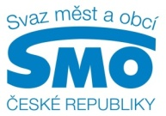
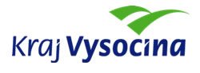
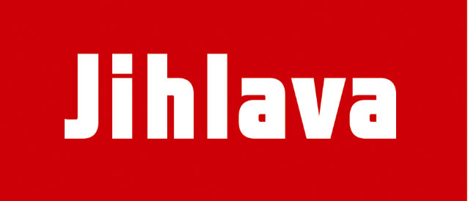

TISKOVÁ ZPRÁVA

Nejen na Vysočině je třeba řešit veřejné opatrovnictví a nedostatek lékařů
Praha, 6. března 2015

V oblasti veřejného opatrovnictví se schyluje k ústavní žalobě. Stát totiž svou nečinností ohrožuje ústavou dané právo na samosprávu. A to i přes to, že města a obce už před časem daly jasně najevo, co je třeba dělat tak, aby lidé s omezenou způsobilostí dostali včas služby, které skutečně potřebují. Mimo jiné je důležité, aby veřejným opatrovníkem mohly být i nadále obce všech typů. To vše zaznělo na Krajském setkání na Vysočině, které v Jihlavě uspořádal Svaz měst a obcí ČR.

„Veřejné opatrovnictví dnes mnoho starostů z malých obcí vykonává ve svém volném čase a samospráva na tuto činnost nedostává od státu žádné peníze,“ říká předseda Svazu měst a obcí ČR Dan Jiránek a dodává: „Chybí rozumná právní úprava, kterou by mělo připravit Ministerstvo spravedlnosti a peníze, které by na veřejné opatrovnictví mělo uvolnit Ministerstvo financí. I když s oběma resorty danou věc už nějakou dobu řešíme, dosud nedošlo k žádné změně. Proto v současné době jednáme s právníky o podání ústavní žaloby na stát. Nečinností totiž ohrožuje výkon samosprávy.“

„Asociace krajů před nějakou dobou vyčíslila vnitřní dluh krajů, tedy částku, kterou kraje doplácejí na služby poskytované za stát,“ říká radní Kraje Vysočina Martin Hyský a dodává: „Za dobu, co kraje existují, do současnosti, se jedná o několik miliard korun. A vnitřní dluh měst a obcí za výkon přenesené působnosti státu podle dostupných informací dosahuje dokonce deseti miliard korun ročně. Mělo by se to změnit.“

Svaz chce proto ve spolupráci s Asociací krajů zavést výkonnostní model samosprávy. „I město Jihlava často ze svého financuje činnosti, které vykonává za stát. Pokud bychom na to peníze nedali, nemohli bychom je ani dělat, nebo by se lhůty významně prodloužily,“ říká primátor statutárního města Jihlava Rudolf Chloupek a dodává: „Například vydávání občanských průkazů by mohlo trvat i dva roky, a to samozřejmě nikdo z nás nechce. Lidé mají nárok na kvalitní a rychlé veřejné služby nezávisle na tom, kdo je poskytuje.“

Na Vysočině se debatovalo také o tom, že v řídce osídlených oblastech je velmi složité udržet si lékaře. V současné době je průměrný věk praktických lékařů v České republice 53 - 54 let a například u zubařů je situace taková, že více lidí odchází do důchodu, než začíná studovat. Jde o demografický problém, který je třeba co nejdříve řešit. Proto Svaz jedná s Ministerstvem zdravotnictví. Například se hledá způsob, jak z evropských dotací financovat vybavení ordinací. Rovněž se připravuje změna úhradové vyhlášky, aby méně atraktivní lokality, kde lékaři působí, byly bonifikovány.

Krajská setkání 2015 se zaměřují na aktuální témata samospráv - od financí přes sociální oblast i zaměstnanost po životní prostředí. Představitelé samospráv se na celkem třinácti akcích ve všech krajích dozvídají, co důležité pro města a obce se chystá nejen v letošním roce včetně legislativních změn. Více najdete na: http://www.smocr.cz/cz/nase-akce/krajska-setkani/krajska-setkani-2015/krajska-setkani-2015.aspx.

Generálními partnery Krajských setkání 2015 je Česká spořitelna a ČEZ. Partnery pak společnosti COLMEX, EKO-KOM, EmotionCar, Empemont, Neo-Neon CZ a Wolters Kluwer. Mediálními partnery jsou MF Dnes, Parlamentní listy, Veřejná správa a časopis Svazu InS.

Pro další informace kontaktujte:
- Štěpánka Filipová, Svaz měst a obcí ČR, mediální zastoupení, mobil: 724 302 802, e-mail: filipova@smocr.cz
- Radek Tulis, Magistrát města Jihlava, tiskový mluvčí, mobil: 603 869 596, e-mail: radek.tulis@jihlava-city.cz
- Jitka Svatošová, Krajský úřad kraje Vysočina, tisková mluvčí, mobil: 724 650 123, e-mail: svatosova.j@kr-vysocina.cz

O Svazu měst a obcí ČR:
Svaz měst a obcí České republiky je celostátní, dobrovolnou, nepolitickou a nevládní organizací, založenou jako zájmové sdružení právnických osob. Členy Svazu jsou obce a města. Svaz měst a obcí ČR je partnerem pro vládní i parlamentní politickou reprezentaci. Podílí se na přípravě a tvorbě návrhů legislativních i nelegislativních opatření v oblastech týkajících se kompetencí obcí a to jak na národní, tak evropské úrovni. Činnost Svazu je založena především na aktivitě starostů, primátorů a členů zastupitelstev obcí a měst, kteří se nad rámec svých povinností věnují i obecným problémům samosprávy. Svaz sdružuje téměř 2 600 měst a obcí a svými členy tak čítá více než 8 milionů obyvatel České republiky. Více na www.smocr.cz.

